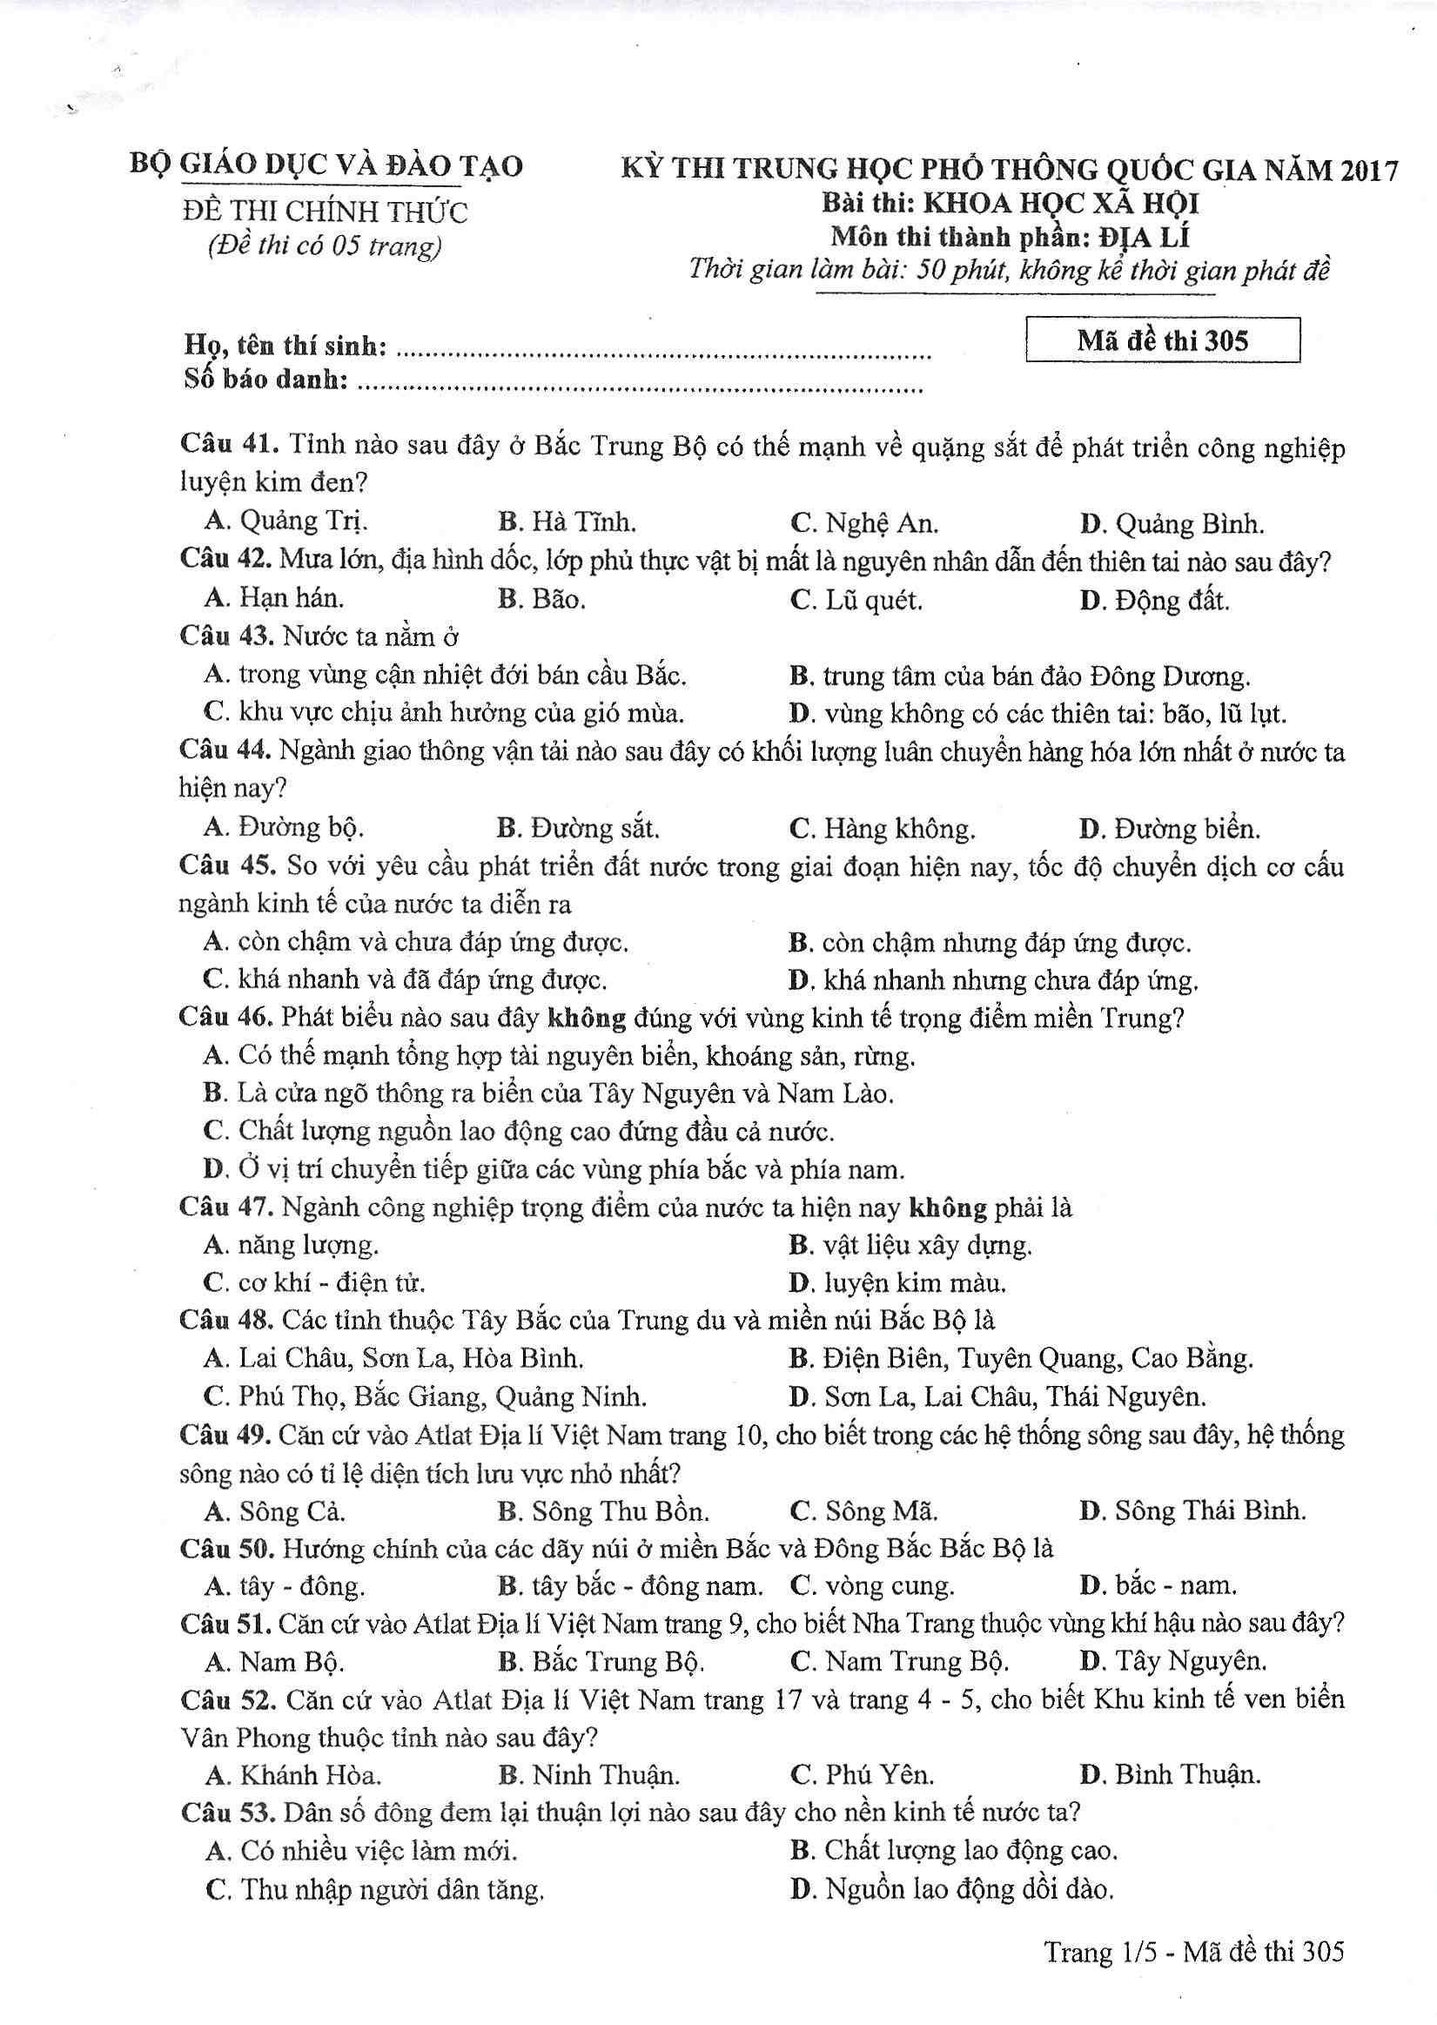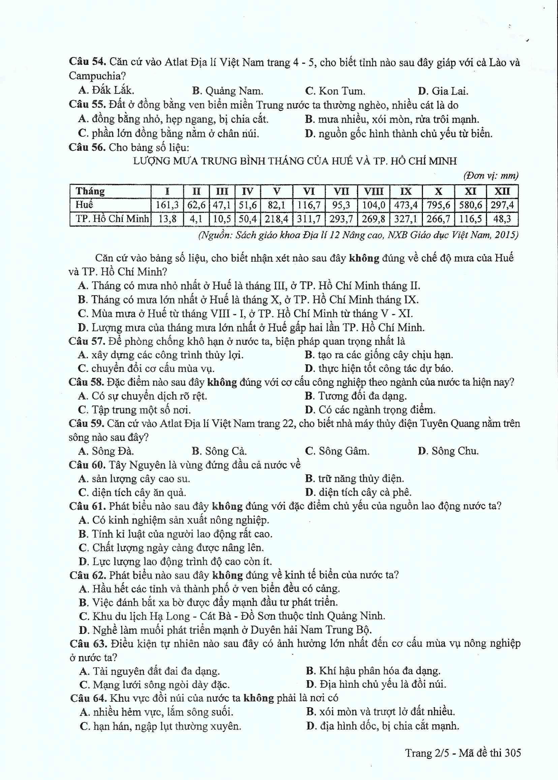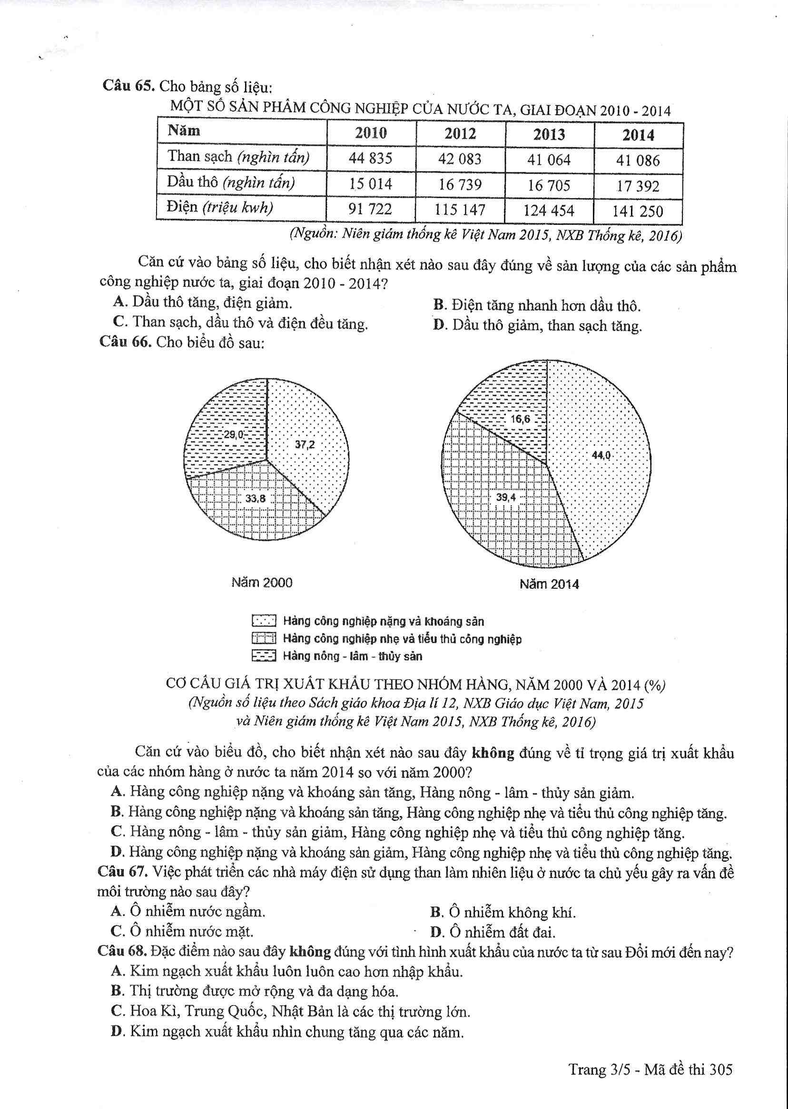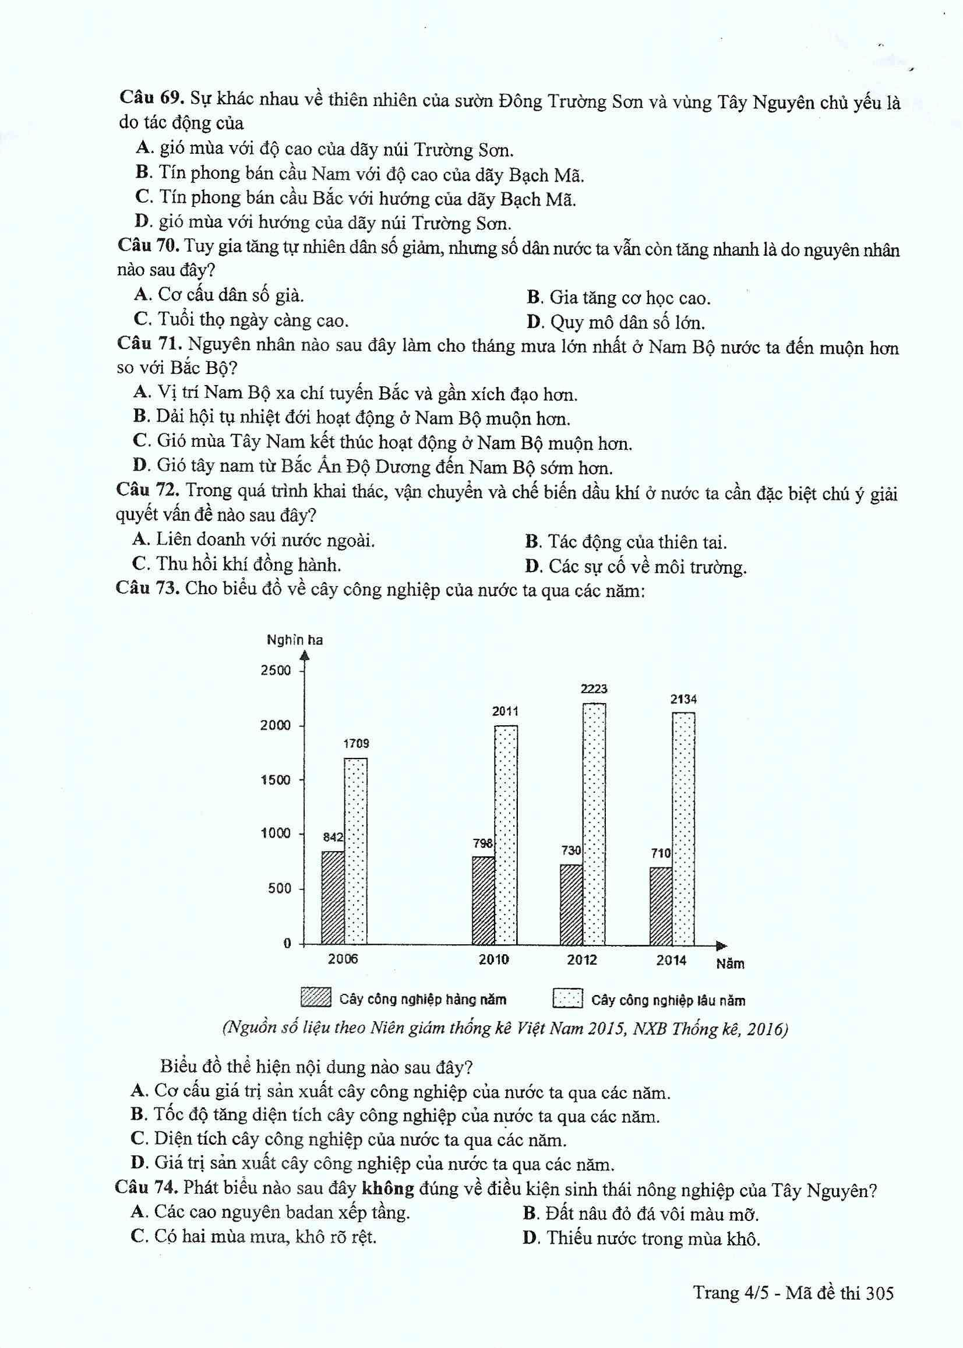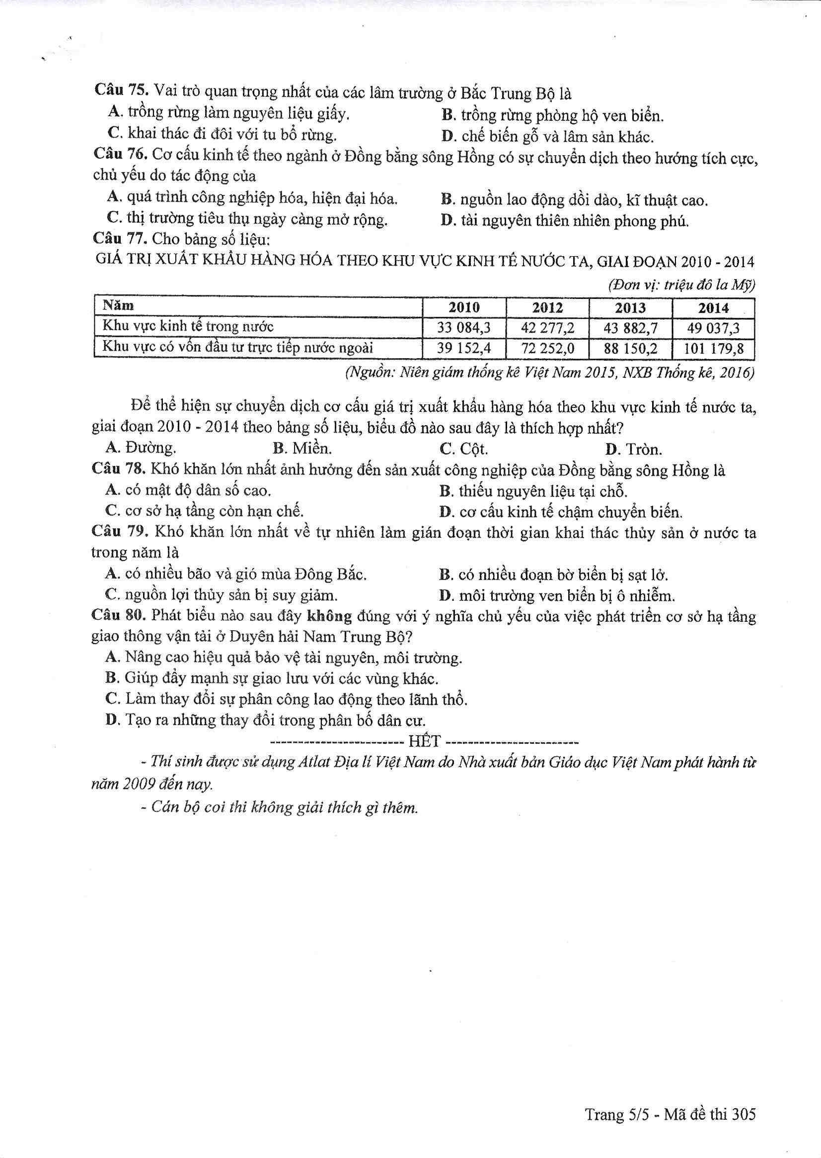

ĐÁP ÁN MÃ ĐỀ 305 – MÔN ĐỊA LÝ THPT QUỐC GIA NĂM 2017

Câu | Đáp án | Câu | Đáp án
41 | B | 61 | B
42 | C | 62 | C
43 | C | 63 | B
44 | D | 64 | C
45 | A | 65 | B
46 | C | 66 | D
47 | D | 67 | B
48 | A | 68 | A
49 | B | 69 | D
50 | C | 70 | D
51 | C | 71 | B
52 | A | 72 | D
53 | D | 73 | C
54 | C | 74 | B
55 | D | 75 | C
56 | D | 76 | A
57 | A | 77 | B
58 | C | 78 | B
59 | C | 79 | A
60 | D | 80 | A

